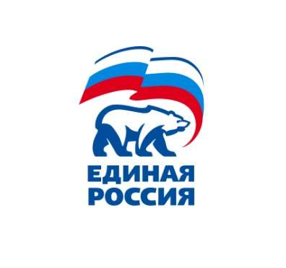
Всероссийская политическая партия

«ЕДИНАЯ РОССИЯ»
депутатское объединение в Совете депутатов
Халитовское сельское поселение

РЕШЕНИЕ с. Халитово. от «13» ноября 2020 № 26

Об избрании руководителя депутатского объединения
Партии «ЕДИНАЯ РОССИЯ»
в Совете депутатов Халитовского сельского поселения.

В соответствии с пунктом 16.6. Устава Партии «ЕДИНАЯ РОССИЯ», пунктом 5.19.1. Положения о депутатском объединении Партии
«ЕДИНАЯ РОССИЯ» в представительном органе муниципального образования, письмом Секретаря Генерального совета Партии «ЕДИНАЯ РОССИЯ» А.А. Турчака, на основании Решения Местного политического совета Кунашакского местного отделения Челябинского регионального отделения Партии от «18» сентября 2020 г. «О предложении кандидатуры на должность руководителя депутатского объединения Партии «ЕДИНАЯ РОССИЯ» в Совете депутатов Халитовского сельского поселения депутатское объединение Партии «ЕДИНАЯ РОССИЯ» в Совете депутатов Халитовского сельского поселения РЕШИЛО:

- По результатам открытого альтернативного голосования избрать руководителем депутатского объединения Партии «ЕДИНАЯ РОССИЯ» в Совете депутатов Халитовского сельского поселения Сайфуллину Зульфию Гансовну.
- Направить решение депутатского объединения Партии
«ЕДИНАЯ РОССИЯ» в Совете депутатов Халитовского сельского поселения об избрании депутата Сайфуллину Зульфию Гансовну руководителем депутатского объединения Партии «ЕДИНАЯ РОССИЯ» в Совете депутатов Халитовского сельского поселения в Президиум Регионального политического совета Челябинского регионального отделения Партии «ЕДИНАЯ РОССИЯ» для утверждения.
- Контроль возложить на Руководителя депутатского объединения Партии «ЕДИНАЯ РОССИЯ» в Совете депутатов Халитовского сельского поселения Сайфуллину Зульфию Гансовну.

Руководитель депутатского объединения
ВПП «ЕДИНАЯ РОССИЯ»
в Совете депутатов
Халитовского сельского поселения З.Г.Сайфуллина

